BÁO CÁO DỰ ÁN

THIẾT KẾ HỆ THỐNG CHO CÁ ĂN TỰ ĐỘNG GIÁ THÀNH THẤP SỬ DỤNG STM32 (BLUE PILL) VÀ ESP32
Design and Implementation of a Low-cost Automatic Fish Feeder using STM32 and ESP32
Hai phương án thiết kế: (A) ESP32 kết hợp STM32 Blue Pill; (B) ESP32 độc lập, một vi điều khiển điều khiển module MKE-M17 qua I2C
Thành Viên: Lê Nguyễn Đức Hùng – SE210311 | Đoàn Vương Bảo Long – SE211414
Nguồn tài liệu phân tích: kho mã nguồn Simple-DIY-automatic-fish-feeder (README.md, main.c, fetchtime.ino, ba ảnh minh họa), cùng mã nguồn phương án B (fish_feeder.ino) và tài liệu module MKE-M17 của MakerEdu.vn
Thời gian thực hiện báo cáo: Tháng 11 năm 2026

DANH MỤC TỪ VIẾT TẮT
Từ viết tắt | Diễn giải
MCU | Microcontroller Unit, vi điều khiển
UART | Universal Asynchronous Receiver/Transmitter
I2C | Inter-Integrated Circuit
NTP | Network Time Protocol
HAL | Hardware Abstraction Layer
GPIO | General Purpose Input/Output
IRQ | Interrupt Request, yêu cầu ngắt
HSI | High Speed Internal (dao động nội 8 MHz của STM32)
RTC | Real-Time Clock, đồng hồ thời gian thực
IDE | Integrated Development Environment
PWM | Pulse Width Modulation, điều chế độ rộng xung
NVS | Non-Volatile Storage, vùng lưu trữ không mất dữ liệu trong bộ nhớ flash của ESP32
ISR | Interrupt Service Routine, hàm phục vụ ngắt

TÓM TẮT BÁO CÁO
Báo cáo trình bày thiết kế và phân tích một hệ thống cho cá ăn tự động có chi phí thấp (khoảng 27 USD), nhằm đảm bảo cá vẫn được cho ăn đúng giờ khi chủ nuôi vắng nhà. Hệ thống gồm hai vi điều khiển phân công rõ ràng: ESP32 kết nối WiFi, lấy giờ chuẩn từ máy chủ NTP rồi gửi chuỗi thời gian qua UART; STM32 Blue Pill nhận thời gian, so sánh với lịch cho ăn, và điều khiển một động cơ duy nhất thông qua module điều khiển động cơ giao tiếp I2C. Cảm biến Hall A3144 kết hợp một viên nam châm nhỏ gắn trên cơ cấu quay giúp xác định chính xác khi nào động cơ đã quay đủ một vòng, tương ứng một liều thức ăn.
Báo cáo trình bày bối cảnh, cơ sở lý thuyết, kiến trúc phần cứng và phần mềm, sau đó đánh giá thiết kế dựa trên phân tích mã nguồn. Qua phân tích, báo cáo chỉ ra một số lỗi và điểm chưa nhất quán cần xử lý trước khi hệ thống vận hành thật, trong đó nghiêm trọng nhất là chuỗi thời gian nhận qua UART chưa được sao chép vào biến xử lý, khiến chu trình cho ăn không thể kích hoạt. Cuối cùng, báo cáo đề xuất các hướng khắc phục và phát triển.
Bên cạnh phương án gốc (phương án A: ESP32 kết hợp STM32 Blue Pill), báo cáo bổ sung phương án B, trong đó một vi điều khiển ESP32 đảm nhận toàn bộ chức năng: lấy giờ NTP, giữ lịch cho ăn, điều khiển module MKE-M17 qua I2C và đọc cảm biến Hall bằng ngắt GPIO. Phương án B loại bỏ Blue Pill và đường truyền UART, đồng thời khắc phục phần lớn các lỗi được chỉ ra ở phương án A: khóa mốc cho ăn được lưu vào bộ nhớ flash thay cho cơ chế nghỉ 10 phút, múi giờ được đặt tường minh, có đếm ngược dự phòng 10 giờ khi không lấy được giờ, và lệnh chạy động cơ có hẹn giờ để module tự dừng khi vi điều khiển bị treo. Do chưa có số liệu đo trên phần cứng, phương án B hiện được đánh giá bằng phân tích thiết kế và một kế hoạch kiểm thử chi tiết.

Chương 1. GIỚI THIỆU TỔNG QUAN ĐỀ TÀI

1.1. Bối cảnh và nhu cầu thực tế
Nuôi cá cảnh là thú vui phổ biến, nhưng cá cần được cho ăn đều đặn. Khi chủ nuôi đi công tác hoặc về quê dài ngày, việc quên hoặc không thể cho ăn có thể khiến cá yếu đi hoặc chết. Các máy cho ăn tự động thương mại đáp ứng được nhu cầu này nhưng giá thường cao và khó tùy biến. Trong khi đó, các vi điều khiển giá rẻ như STM32 Blue Pill và ESP32 đã đủ mạnh để tạo ra một giải pháp tự chế, có thể hiểu và sửa đổi hoàn toàn.
Tác giả dự án nêu rõ động cơ ngắn gọn: để cá không chết khi mọi người vắng nhà. Đồng thời dự án cũng là dịp thực hành các kiến thức nhúng như giao tiếp UART giữa hai vi điều khiển, giao tiếp I2C với module động cơ và đọc cảm biến Hall.

1.2. Mục tiêu và phương pháp thực hiện đề tài

1.2.1. Mục tiêu của đề tài
- Xây dựng máy cho cá ăn tự động hoạt động theo lịch giờ cố định (mặc định 08:00 và 18:00 mỗi ngày).
- Giữ chi phí linh kiện ở mức thấp, khoảng 27 USD theo ghi nhận của tác giả.
- Chỉ sử dụng một động cơ và cảm biến từ để định lượng, thay vì cơ cấu phức tạp.
- Lấy giờ chính xác qua Internet bằng ESP32 và truyền sang vi điều khiển chính bằng UART.
- Đề xuất phương án B dùng một vi điều khiển ESP32 duy nhất, giảm số linh kiện và loại bỏ đường truyền UART nhưng vẫn giữ nguyên cơ cấu cơ khí, cảm biến và module động cơ.
- Bổ sung các cơ chế an toàn cho phương án B: giới hạn tốc độ PWM, dừng bằng cách cắt điện thay vì đảo chiều, thời gian chờ tối đa dưới 3 giây và lưu mốc đã cho ăn để không cho ăn lặp.

1.2.2. Phương pháp thực hiện
Tác giả đã thử ba hướng cơ khí. Trục vít Archimedes bị loại vì không thể chế tạo nếu không có máy in 3D. Cơ cấu cửa chắn (gate) bị loại vì hoạt động không đủ ổn định. Phương án cuối cùng là một cơ cấu quay tương tự nguyên lý định lượng trong công nghiệp, trong đó nam châm gắn trên phần quay đi qua cảm biến Hall để báo hiệu hoàn tất một vòng. Sau khi chốt cơ khí, tác giả viết mã cho hai vi điều khiển và lắp ráp hệ thống qua nhiều vòng thử sai.
Công cụ sử dụng gồm STM32CubeMX (cấu hình ngoại vi), STM32CubeIDE (biên dịch), STM32CubeProgrammer (nạp chương trình) và Arduino IDE (lập trình ESP32).
Sau khi phân tích phương án A (Chương 4), phương án B được xây dựng như một phương án thay thế độc lập: toàn bộ logic chạy trên ESP32 và được viết trong một tệp Arduino duy nhất (fish_feeder.ino). Phương án B chỉ cần Arduino IDE với bộ hỗ trợ ESP32 và thư viện MKE_ONE của MakerEdu.vn (cung cấp MKE_I2C_MotorDriver.h). Cơ cấu cơ khí, nam châm, cảm biến A3144 và module MKE-M17 được giữ nguyên so với phương án A.

1.3. Phạm vi của báo cáo
Báo cáo được lập dựa trên việc đọc và phân tích toàn bộ nội dung kho mã nguồn. Các nhận định ở Chương 4 là kết quả phân tích tĩnh mã nguồn và tài liệu đi kèm.
Phương án B được trình bày ở các mục 3.5 và 4.5. Do không có thiết bị đo và không có tụ lọc nguồn, mã phương án B được đánh giá bằng phân tích thiết kế đối chiếu với tài liệu của nhà sản xuất; tác giả đã kiểm tra thực tế rằng module MKE-M17 nhận được lệnh I2C tại địa chỉ 0x40. Kế hoạch kiểm thử đầy đủ trên phần cứng được nêu ở mục 4.5.4.

Chương 2. CƠ SỞ LÝ THUYẾT

2.1. Giao tiếp UART
UART là chuẩn truyền nối tiếp bất đồng bộ, dùng hai đường dữ liệu TX và RX cùng mass chung. Mỗi khung truyền gồm bit start, các bit dữ liệu, tùy chọn bit chẵn lẻ và bit stop. Dự án dùng cấu hình 115200 baud, 8 bit dữ liệu, không parity, 1 bit stop (8N1) ở cả hai phía. Dữ liệu là chuỗi ký tự kết thúc bằng ký tự xuống dòng, bên nhận đọc từng byte và ghép lại đến khi gặp ký tự kết thúc.

2.2. Giao tiếp I2C
I2C là bus hai dây (SCL, SDA) cho phép một master điều khiển nhiều slave, mỗi slave có địa chỉ 7 bit. Trong dự án, Blue Pill là master ở tốc độ 100 kHz (chế độ chuẩn), module động cơ là slave có địa chỉ 0x40. Thư viện HAL yêu cầu địa chỉ được dịch trái một bit, nên mã định nghĩa 0x40 << 1.

2.3. Cảm biến Hall A3144
A3144 là cảm biến Hall dạng công tắc đơn cực (unipolar), ngõ ra cực máng hở (open-collector), mức tích cực thấp. Khi từ trường đủ mạnh với đúng cực hướng vào mặt cảm biến, ngõ ra kéo xuống mức thấp; khi không có từ trường, ngõ ra được kéo lên mức cao nhờ điện trở kéo lên. Dự án tận dụng điện trở kéo lên nội của STM32 (GPIO_PULLUP) nên không cần điện trở ngoài. Nhờ vậy cảm biến cho tín hiệu số đơn giản: LOW nghĩa là nam châm đang ở trước cảm biến.

2.4. Lấy giờ bằng NTP trên ESP32
NTP là giao thức đồng bộ đồng hồ qua mạng. Trên ESP32 (Arduino core), hàm configTime() cấu hình máy chủ NTP, độ lệch múi giờ và giờ mùa hè; sau đó getLocalTime() trả về thời gian hiện tại. ESP32 tiếp tục duy trì thời gian bằng đồng hồ nội ngay cả khi mất kết nối WiFi tạm thời, miễn là không mất nguồn.

2.5. Điều khiển động cơ DC
Vi điều khiển không được cấp dòng cho động cơ trực tiếp từ chân GPIO vì dòng của chân rất nhỏ và động cơ gây nhiễu, xung ngược. Vì vậy cần mạch trung gian (driver kiểu cầu H hoặc module chuyên dụng) có nguồn riêng. README nhấn mạnh quy tắc này: không được điều khiển động cơ trực tiếp qua Blue Pill.

2.5.1. Ngắt UART trên STM32 HAL
Hàm HAL_UART_Receive_IT() nhận từng byte bằng ngắt, khi nhận xong sẽ gọi callback HAL_UART_RxCpltCallback(). Callback phải ngắn gọn và phải gọi lại HAL_UART_Receive_IT() để tiếp tục nhận byte kế tiếp. Dự án áp dụng đúng mô hình này, nhận từng byte một.

2.6. Module điều khiển động cơ MKE-M17 (L9110 I2C)
MKE-M17 là module điều khiển hai động cơ DC công suất thấp (động cơ TT, N20) gồm hai IC cầu H L9110 và một vi điều khiển 32 bit ARM Cortex-M0+ tích hợp. Vi điều khiển trên module đảm nhận việc tạo PWM, điều khiển chiều quay, quản lý thời gian chạy và đọc điện áp nguồn động cơ, nên vi điều khiển chính chỉ cần gửi lệnh qua hai dây SDA và SCL. Như vậy bản thân IC L9110 không có giao tiếp I2C; giao tiếp I2C do vi điều khiển trên module cung cấp (xem vấn đề số 5 ở mục 4.3).
Thông số | Giá trị
Địa chỉ I2C mặc định | 0x40 (đổi được trong khoảng 1–126)
Số kênh động cơ | 2 (MA1/MA2 và MB1/MB2)
Dòng mỗi kênh | 0,8 A liên tục, 1,5 A đỉnh
Điện áp ngõ nguồn động cơ | 6–9 V, có diode SS34 chống ngược cực
Điều khiển tốc độ | PWM 0–255, tần số 500–2000 Hz
Điện áp logic giao tiếp | 3,3 V và 5 V
Lệnh chạy hẹn giờ | Có (tham số duration_ms, module tự dừng khi hết giờ)

Theo tài liệu giao thức thô của nhà sản xuất, gói ghi I2C có độ dài cố định 6 byte: [Region 0x05] [ModeID] [4 byte tải trọng, big-endian]. Với lệnh chạy hẹn giờ, tải trọng là (duration_ms << 16) | speed. Các ModeID chính là 106 và 107 (Motor A quay thuận, ngược), 108 và 109 (Motor B quay thuận, ngược), 110 và 111 (dừng Motor A, Motor B). Thư viện MKE_I2C_MotorDriver đóng gói các lệnh này thành các hàm như motorB_CW(speed, duration_ms), stopMotorB(), motorA_CW(speed, duration_ms) và stopAll(). Thư viện không tự gọi Wire.begin(), vì vậy phải gọi Wire.begin() trước begin() của driver.
Lệnh hẹn giờ cho phép module tự dừng động cơ khi hết thời gian mà vi điều khiển chủ không cần duy trì lệnh; đây là một lớp bảo vệ phía module khi vi điều khiển chủ bị treo. Tài liệu còn nêu một cơ chế watchdog an toàn phía module: nếu vi điều khiển chủ ngừng gửi lệnh quá thời gian quy định thì động cơ được dừng. Jumper J1 chọn nguồn của module: với J1 = OFF (mặc định) module có nguồn riêng và chân 5V là ngõ vào; với J1 = ON module dùng chung nguồn động cơ và chân 5V trở thành ngõ ra, tối đa 700 mA.

2.7. PWM, dừng động cơ và giới hạn tốc độ
PWM điều chỉnh điện áp trung bình đặt lên động cơ bằng cách thay đổi tỉ lệ thời gian dẫn trong mỗi chu kỳ; giá trị 0–255 tương ứng 0–100 %. Với động cơ TT có hộp số, tốc độ thấp làm giảm dòng khởi động và lực va đập lên bánh răng nên kéo dài tuổi thọ; tuy nhiên tốc độ quá thấp có thể không đủ mô-men để khởi động khi có tải. Phương án B giới hạn PWM trong khoảng 150–200 (mặc định 180).
Khi cần dừng, chương trình chỉ cắt điện áp đặt lên động cơ (lệnh stopMotorB) thay vì đảo chiều để hãm. Cách này tránh dòng đảo chiều lớn và lực lên hộp số; đổi lại động cơ còn trượt thêm một đoạn ngắn theo quán tính, nên vị trí dừng thực tế hơi vượt qua điểm cảm biến phát hiện nam châm.

2.8. Ngắt GPIO, lưu trạng thái và thời gian hệ thống trên ESP32
Ngắt GPIO cho phép ESP32 ghi nhận cạnh xuống của A3144 ngay cả khi vòng lặp đang bận. Hàm phục vụ ngắt (ISR) chỉ đặt một cờ khai báo volatile và mang thuộc tính IRAM_ATTR để chạy từ RAM; việc xử lý được thực hiện trong vòng lặp chính. Thư viện Preferences ghi cặp khóa–giá trị vào vùng NVS trong bộ nhớ flash; dữ liệu được giữ qua reset và mất điện. Vì flash có số lần ghi giới hạn nên chỉ ghi vài lần mỗi ngày.
Hàm time(nullptr) trả về thời gian UTC dưới dạng số giây tính từ năm 1970; khi chưa đồng bộ NTP giá trị này gần bằng 0, nên chương trình chỉ coi thời gian là hợp lệ khi lớn hơn một mốc cố định (cuối năm 2023). Múi giờ được cộng thủ công (UTC+7, Việt Nam không dùng giờ mùa hè) để việc tính ngày và giờ không phụ thuộc vào cấu hình múi giờ của thư viện.

Chương 3. THIẾT KẾ HỆ THỐNG

3.1. Kiến trúc tổng quan
Hệ thống chia thành ba khối chức năng, truyền dữ liệu một chiều:
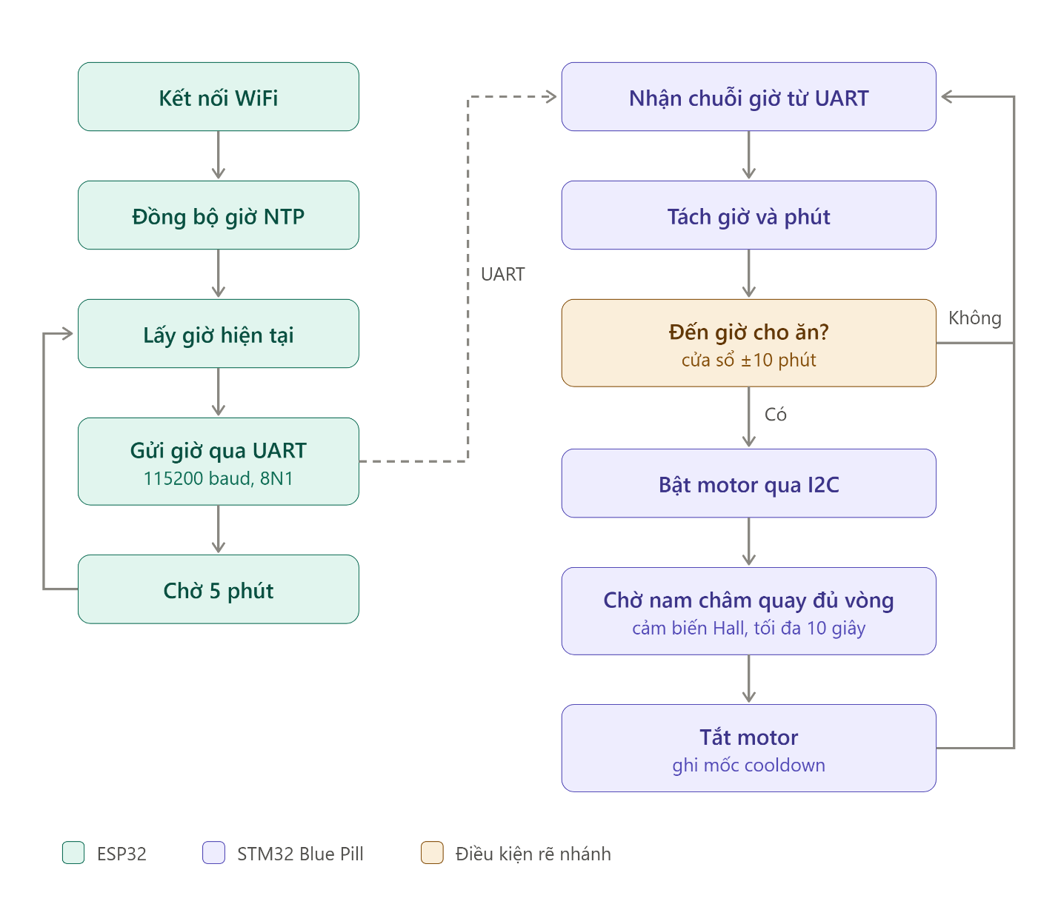
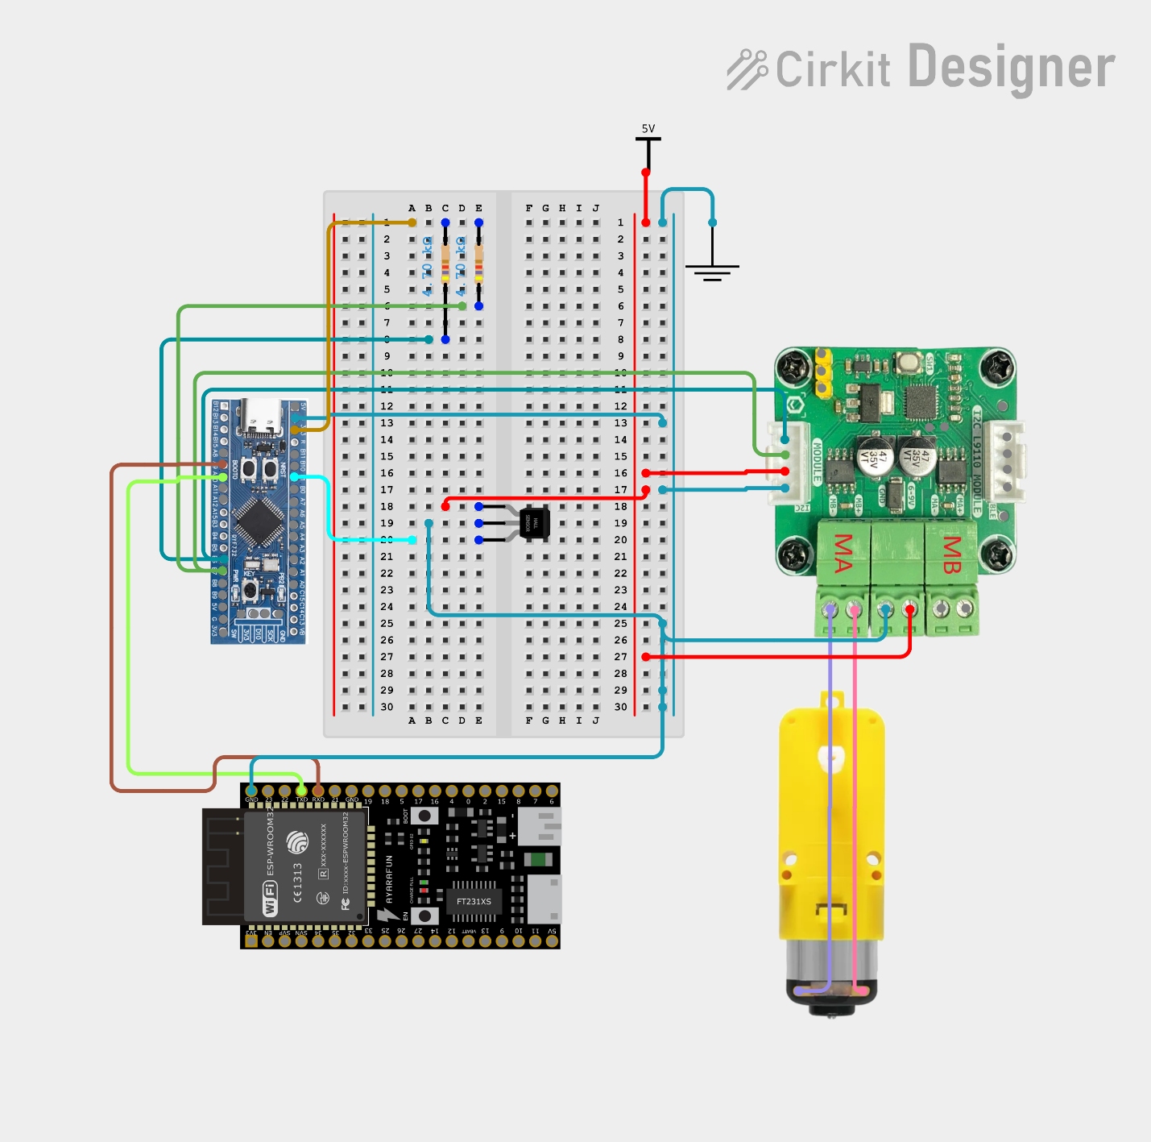
- Khối thời gian (ESP32): kết nối WiFi, lấy giờ NTP, gửi chuỗi thời gian định kỳ.
- Khối điều khiển (STM32 Blue Pill): nhận giờ, đối chiếu lịch, quyết định cho ăn.
- Khối chấp hành: module động cơ nhận lệnh tốc độ qua I2C; cảm biến Hall phản hồi vị trí quay.
Lý do tác giả dùng ESP32 thay vì module WiFi rời là để thực hành giao tiếp UART giữa hai vi điều khiển.

3.2. Thiết kế phần cứng

3.2.1. Danh sách linh kiện
Linh kiện | Vai trò
STM32 Blue Pill | Vi điều khiển chính, giữ lịch và điều khiển cho ăn
ESP32 | Kết nối WiFi, lấy giờ NTP
Module điều khiển động cơ (MKE-M17 theo mã nguồn) | Cấp dòng và điều khiển động cơ qua I2C
Động cơ nhỏ | Quay cơ cấu định lượng
Nam châm khối nhỏ | Đánh dấu vị trí vòng quay
Cảm biến Hall A3144 | Phát hiện nam châm
Breadboard, dây nối | Lắp ráp thử nghiệm
Nguồn ngoài 5 V | Cấp nguồn cho module động cơ
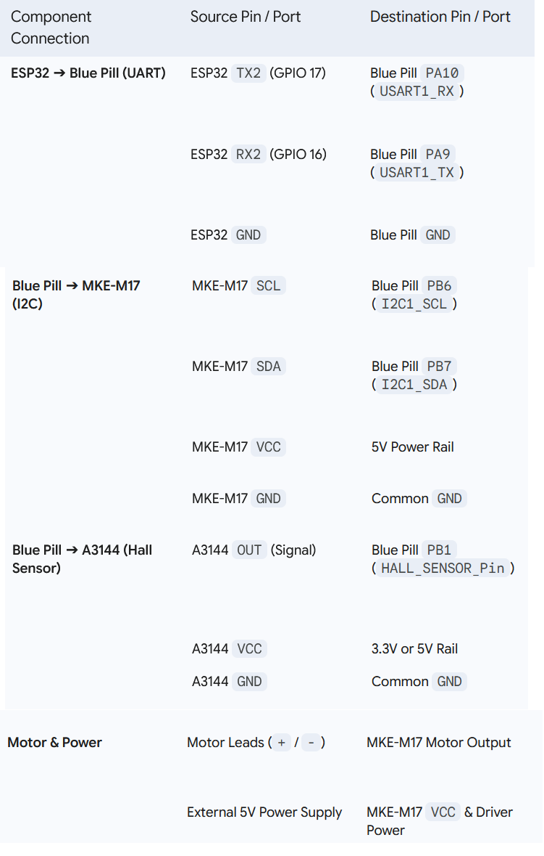
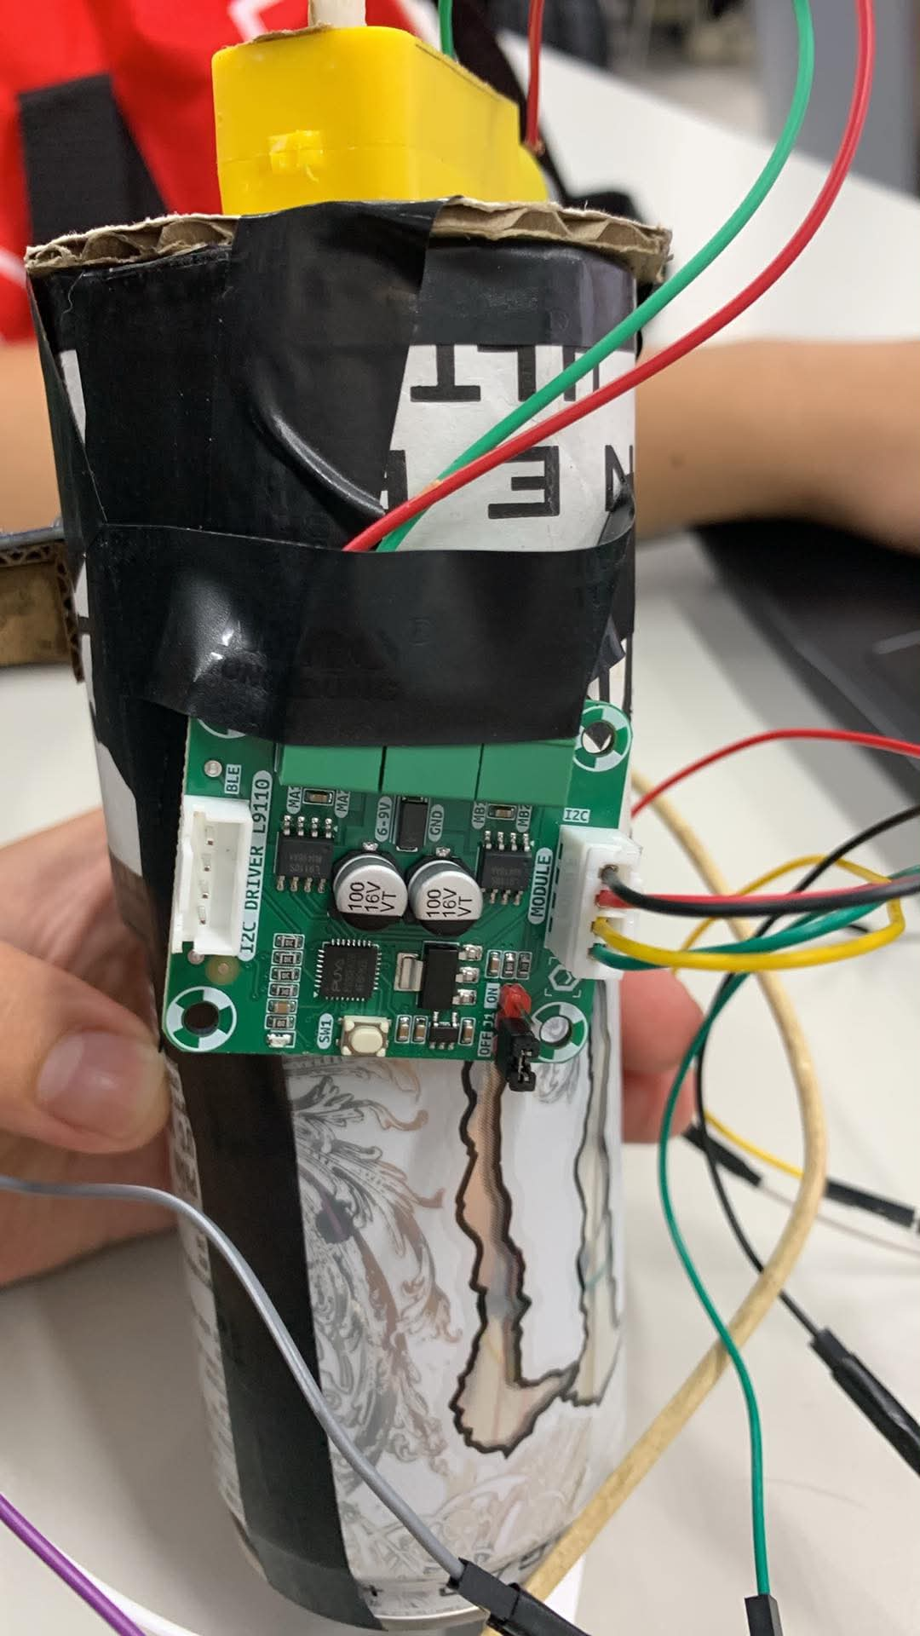
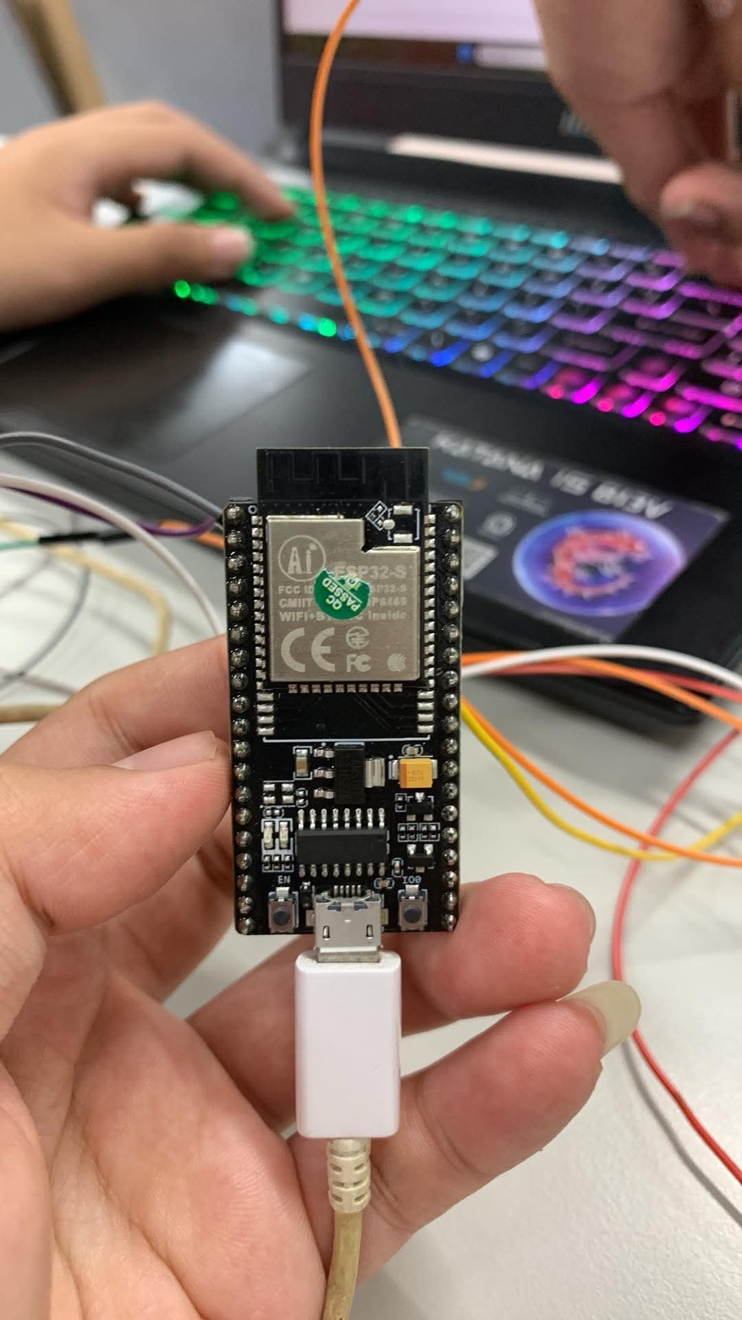
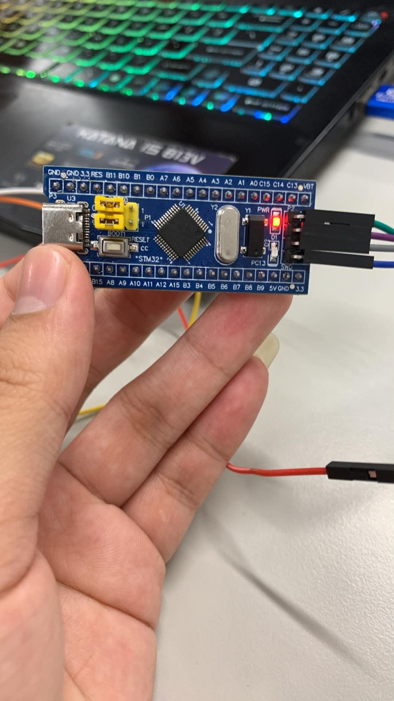
Tổng chi phí tác giả ghi nhận khoảng 27 USD; phần dây nối và vật tư nhỏ khó thống kê chính xác. README khuyến nghị mua dư linh kiện vì quá trình thử sai thường làm hỏng linh kiện.

3.2.2. Sơ đồ đấu nối
Dựa trên tệp wiringscheme.png:
Kết nối | Chân nguồn | Chân đích
ESP32 TX2 (GPIO17) | → | Blue Pill PA10 (USART1_RX)
ESP32 RX2 (GPIO16) | → | Blue Pill PA9 (USART1_TX)
ESP32 GND | — | Blue Pill GND
Module động cơ SCL | — | Blue Pill PB6 (I2C1_SCL)
Module động cơ SDA | — | Blue Pill PB7 (I2C1_SDA)
Module động cơ VCC | — | Nguồn 5 V
A3144 OUT | → | Blue Pill PB1 (HALL_SENSOR)
A3144 VCC | — | 3,3 V hoặc 5 V
Các GND | — | Mass chung
Ngõ ra động cơ nối với hai đầu dây động cơ, nguồn 5 V ngoài cấp riêng cho module động cơ. Tệp big picture.png minh họa bố trí cơ khí: phễu thức ăn ở trên, cơ cấu quay bên dưới, động cơ và cảm biến A3144 ở bên cạnh.

3.2.3. Thiết kế cơ khí
Cơ cấu cuối cùng hoạt động theo nguyên lý: mỗi vòng quay của cơ cấu đưa xuống một liều thức ăn cố định. Nam châm gắn trên phần quay; khi nam châm đi ngang cảm biến A3144 sẽ tạo xung LOW. Vi điều khiển dùng xung này để biết đã đủ một vòng và dừng động cơ. Cách này tránh cần đến động cơ bước hoặc servo, giữ chi phí thấp và chỉ cần một động cơ. README thừa nhận biên sai số của thiết kế khá nhỏ (kích thước liều phụ thuộc độ chính xác cơ khí), đó là đánh đổi cho chi phí thấp.

3.3. Thiết kế phần mềm ESP32
Chương trình fetchtime.ino làm các việc sau:
- Mở Serial (115200) để debug và Serial2 (115200, 8N1, RX = GPIO16, TX = GPIO17) để gửi sang Blue Pill.
- Kết nối WiFi bằng SSID và mật khẩu cấu hình trong mã (đang để chỗ trống mẫu).
- Gọi configTime() với máy chủ pool.ntp.org, rồi chờ getLocalTime() thành công.
- Trong vòng lặp: định dạng thời gian thành chuỗi YYYY-MM-DD HH:MM:SS, gửi bằng Serial2.println(), sau đó delay(300000).

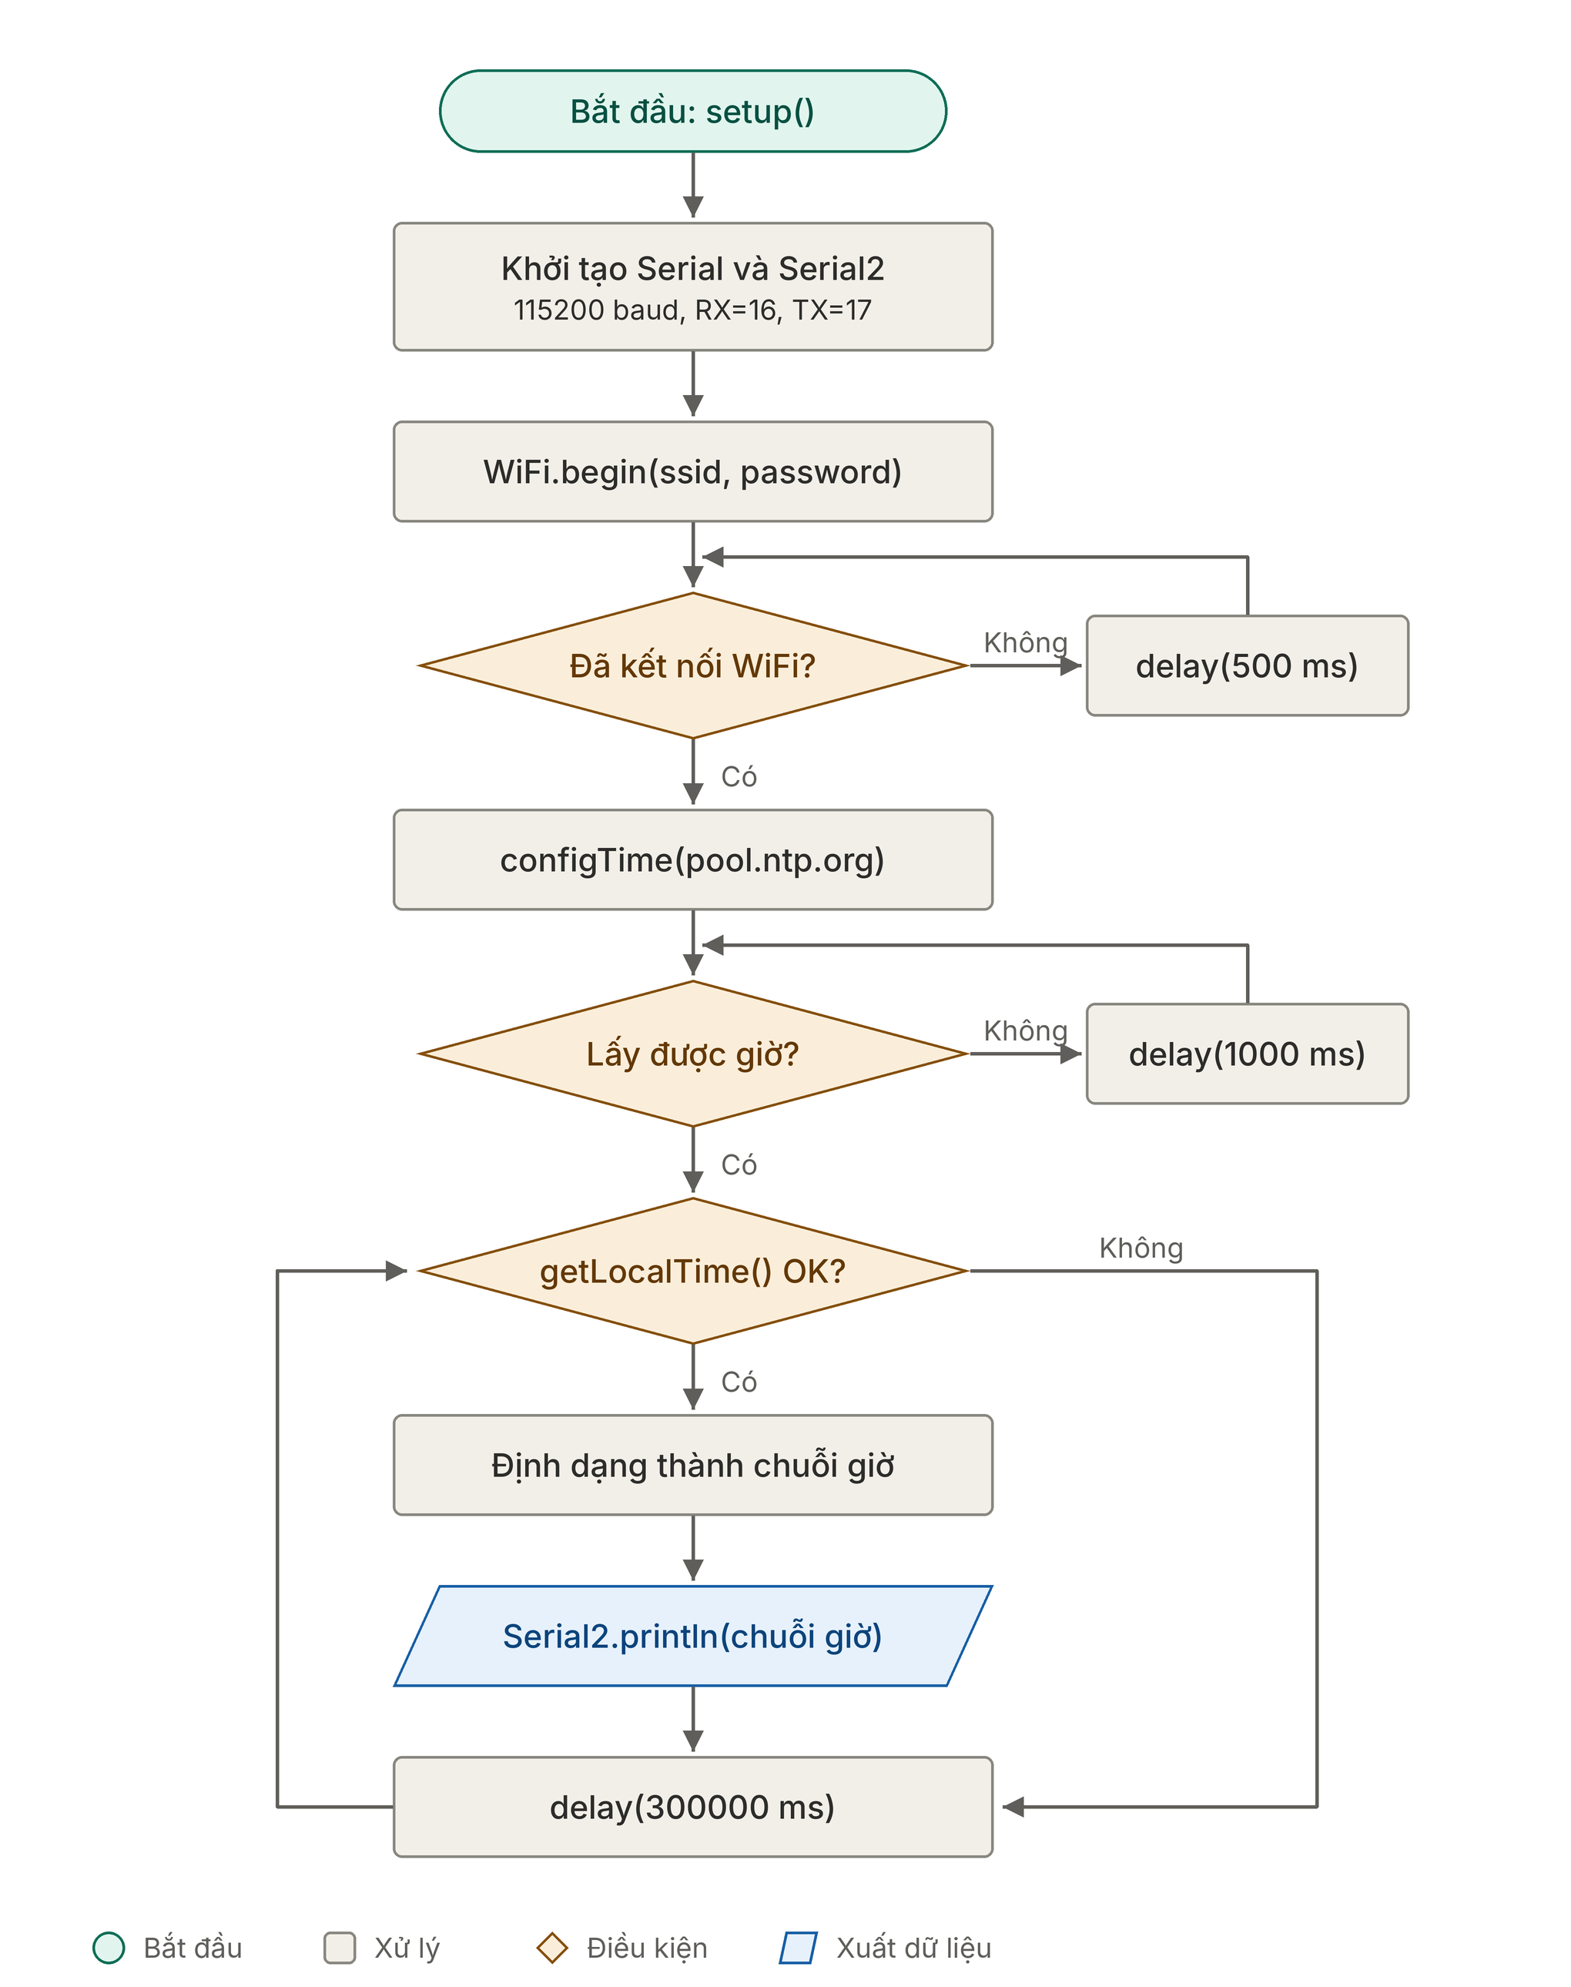

Tham số | Giá trị trong mã | Ghi chú
Tốc độ UART | 115200 baud | Khớp với phía STM32
Máy chủ NTP | pool.ntp.org
gmtOffset_sec | 0 | Mặc định UTC, cần 7 × 3600 cho UTC+7
daylightOffset_sec | 0 | Việt Nam không dùng giờ mùa hè
Chu kỳ gửi | 300000 ms (5 phút) | Chú thích trong mã ghi nhầm là mỗi giờ

3.4. Thiết kế phần mềm STM32

3.4.1. Cấu hình ngoại vi
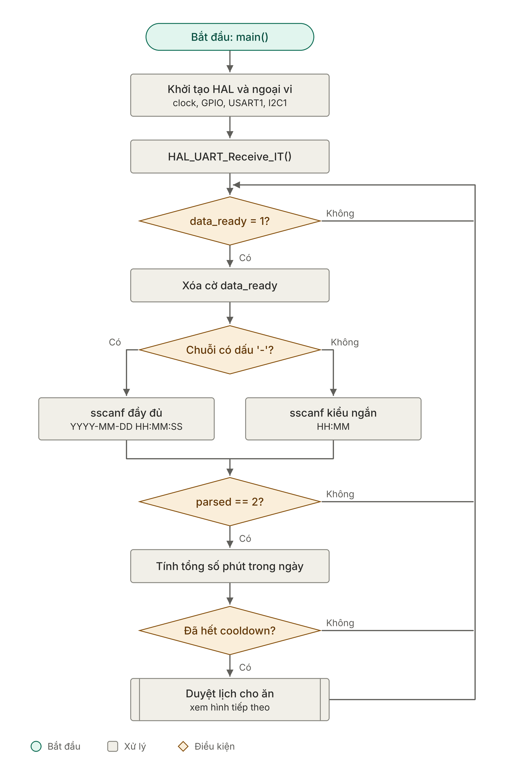
Ngoại vi | Cấu hình
Xung nhịp | HSI nội 8 MHz, không dùng PLL, FLASH_LATENCY_0
USART1 | 115200, 8N1, không điều khiển luồng, TX/RX (xem image.png)
I2C1 | 100 kHz, địa chỉ 7 bit
GPIO PB1 | Ngõ vào, pull-up, nối cảm biến Hall

3.4.2. Nhận và phân tích thời gian
Callback UART nhận từng byte vào rx_buffer; khi gặp ký tự \n, đặt cờ data_ready. Vòng lặp chính khi thấy cờ này sẽ phân tích chuỗi time_string theo hai định dạng: đầy đủ YYYY-MM-DD HH:MM:SS (chỉ lấy giờ và phút) hoặc ngắn HH:MM, bằng sscanf.
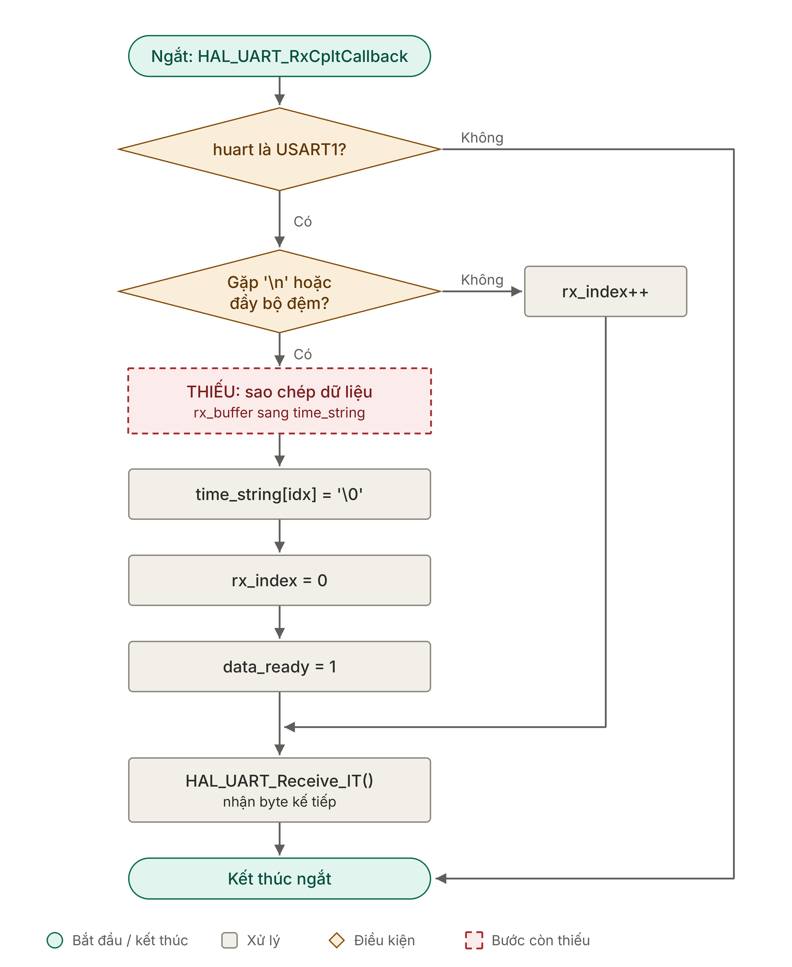

3.4.3. Lịch cho ăn và điều kiện kích hoạt
Lịch lưu trong mảng cấu trúc FeedingTime {hour, minute}: hai mốc chính 08:00 và 18:00. Một mốc được coi là đến giờ khi giờ hiện tại nằm trong cửa sổ ±10 phút quanh mốc đó (is_in_window). Để tránh cho ăn liên tục, có thời gian nghỉ (cooldown) 10 phút tính từ lần cho ăn trước bằng HAL_GetTick().
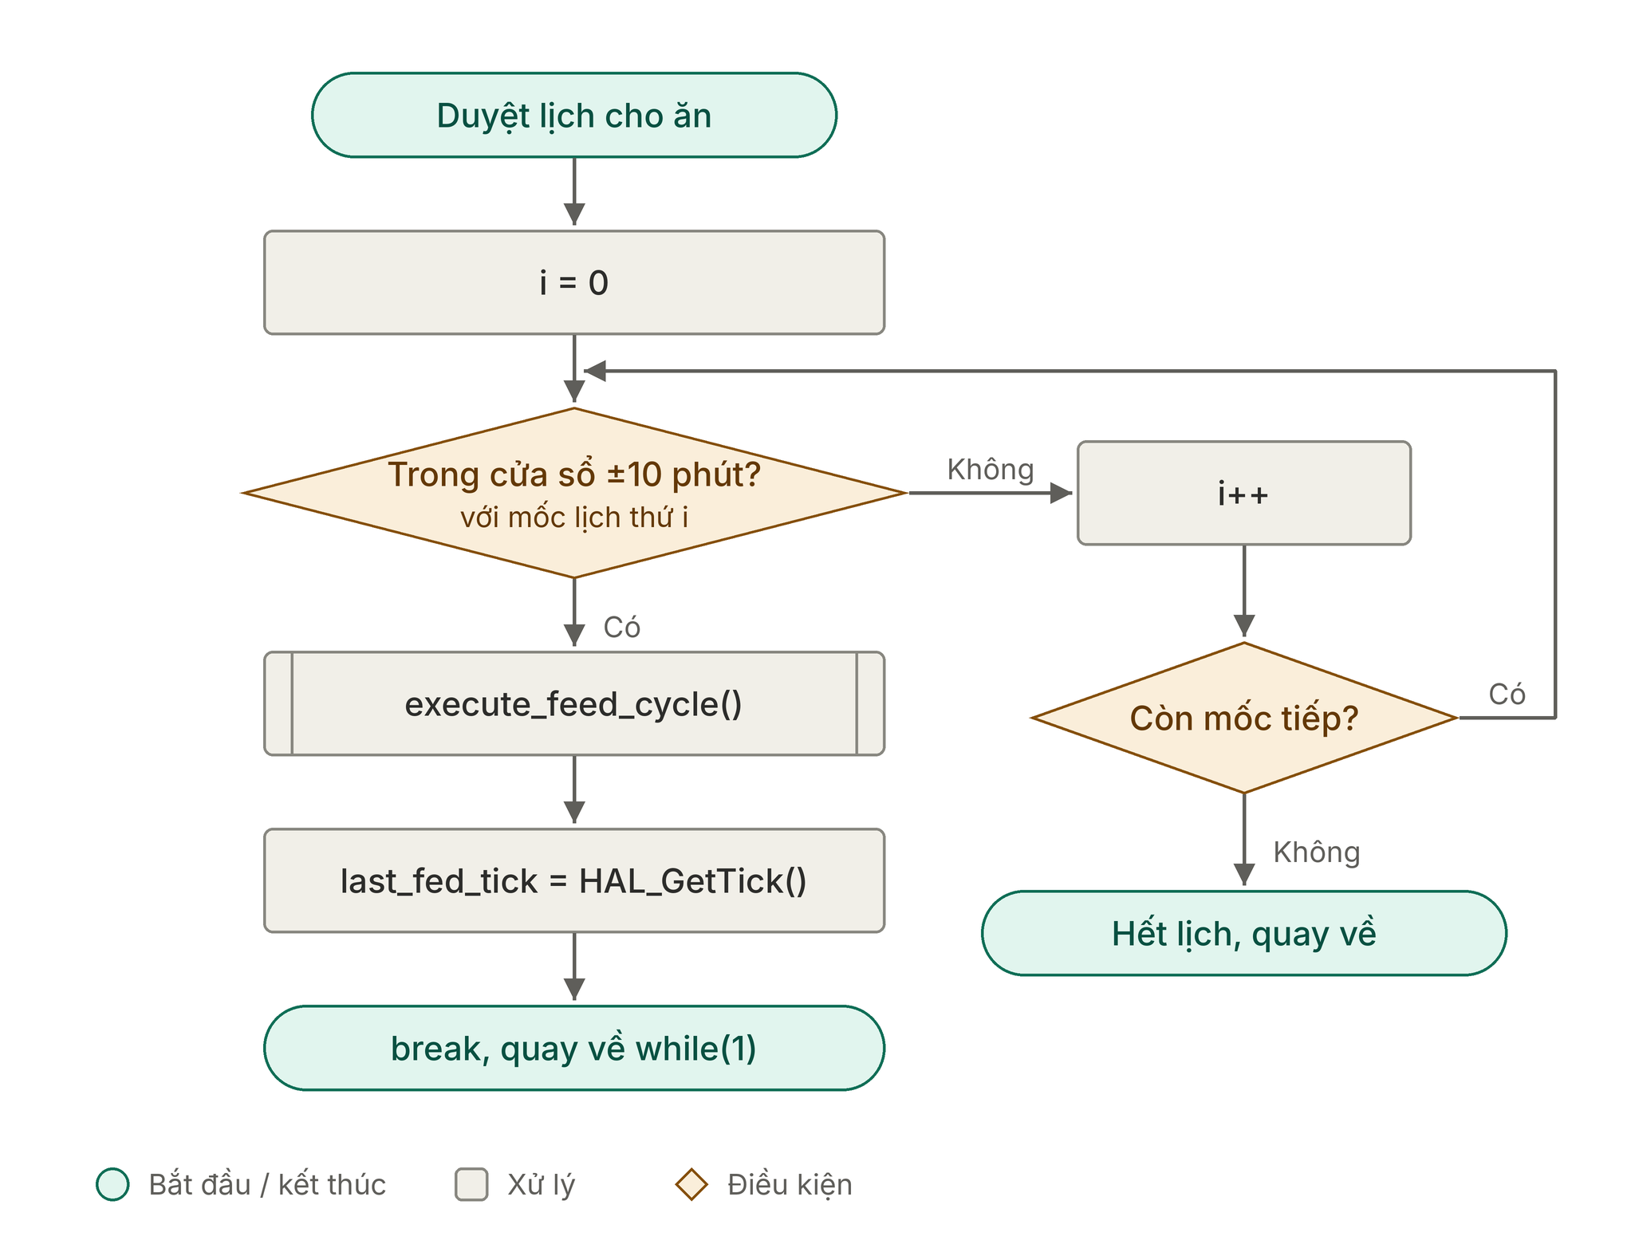

3.4.4. Chu trình cho ăn
Hàm execute_feed_cycle() thực hiện bốn bước:
- Bật động cơ: gửi lệnh qua I2C (kênh 1, giá trị tốc độ 150).
- Pha thoát khỏi nam châm: nếu lúc bắt đầu cảm biến đang ở mức LOW (nam châm ngay trước cảm biến), chờ đến khi lên HIGH.
- Pha quay: chờ cảm biến xuống LOW lần nữa, nghĩa là nam châm đã quay đủ một vòng.
- Tắt động cơ: gửi lệnh tốc độ 0. Có thời gian chờ an toàn 10 giây chống kẹt cơ khí ở bước 2 và 3.
Lệnh động cơ là gói I2C 2 byte {kênh, tốc độ} gửi bằng HAL_I2C_Master_Transmit() tới địa chỉ 0x40 << 1.

3.5. Phương án B: ESP32 độc lập
Phương án B đặt toàn bộ chức năng lên một vi điều khiển ESP32: lấy giờ NTP, giữ lịch cho ăn, điều khiển module MKE-M17 qua I2C và đọc cảm biến A3144 bằng ngắt. Đây là phương án thay thế độc lập của phương án A: cơ cấu cơ khí, nam châm, cảm biến và module động cơ không thay đổi, khối Blue Pill và đường truyền UART được loại bỏ. Mã nguồn nằm trong một tệp duy nhất, fish_feeder.ino.

3.5.1. Kiến trúc và so sánh với phương án A
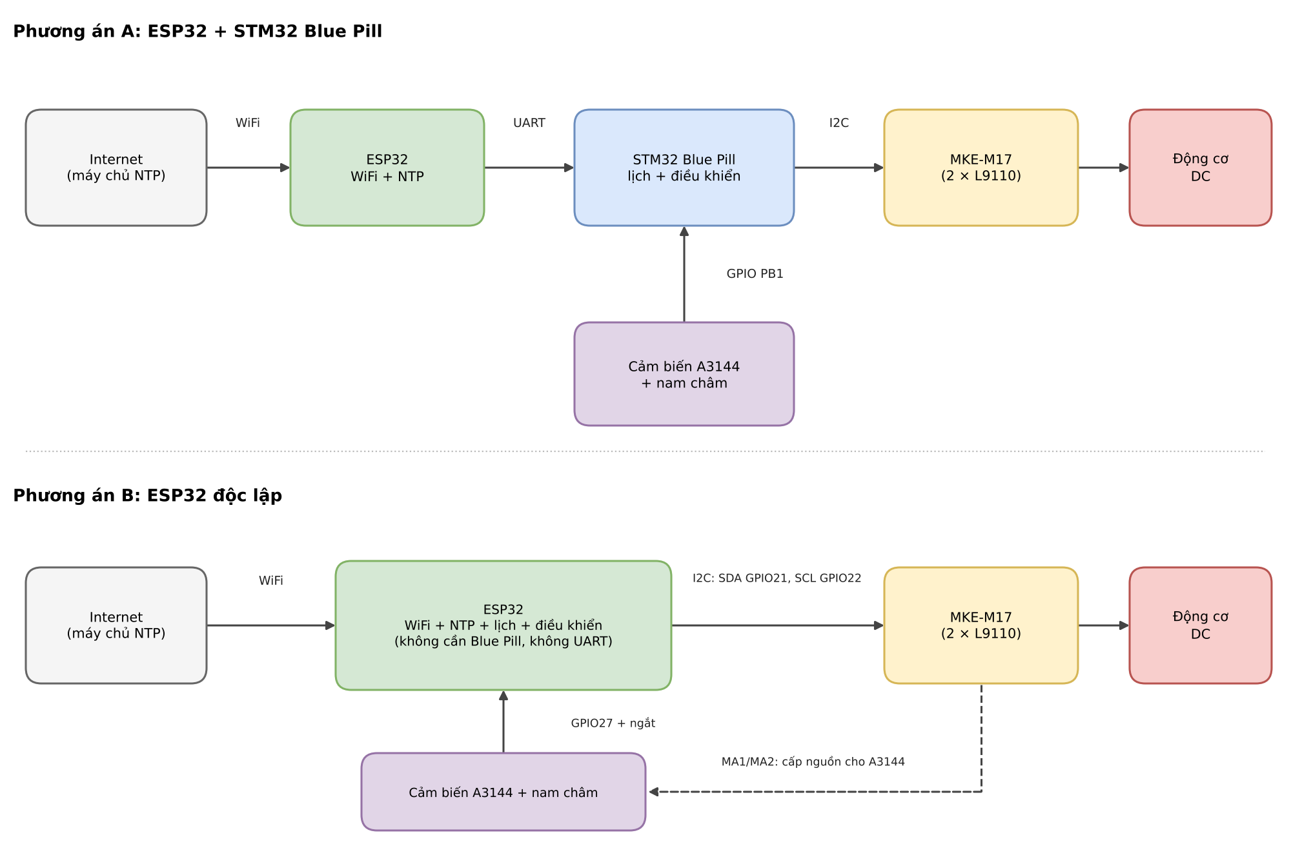
Hình B1. So sánh kiến trúc phương án A và phương án B
Tiêu chí | Phương án A | Phương án B
Vi điều khiển | ESP32 và STM32 Blue Pill | Chỉ ESP32
Liên lạc giữa các khối | UART 115200 8N1, gửi chuỗi thời gian mỗi 5 phút | Không có (cùng một chip)
Điều khiển MKE-M17 | I2C từ Blue Pill (HAL, gói 2 byte theo mã) | I2C từ ESP32 qua thư viện MKE_I2C_MotorDriver
Đọc cảm biến A3144 | Blue Pill PB1, pull-up nội | ESP32 GPIO27, pull-up nội, ngắt cạnh xuống
Cấp nguồn A3144 | 3,3 V hoặc 5 V | Qua ngõ MA1/MA2 của module, chỉ trong lúc cho ăn (hoặc 3,3 V)
Kiểm tra lịch | Mỗi 5 phút; cửa sổ ±10 phút; nghỉ 10 phút sau mỗi lần cho ăn | Mỗi 5 phút; cửa sổ từ mốc đến mốc + 10 phút; khóa mốc lưu NVS; khoảng cách tối thiểu 30 phút
Khi không có giờ | Không cho ăn | Đếm ngược 10 giờ, cho ăn mỗi 10 giờ
Bảo vệ động cơ | Thời gian chờ tối đa 10 giây | PWM 150–200; chờ tối đa 2,5 giây; lệnh hẹn giờ 2,9 giây phía module
Công cụ lập trình | CubeMX, CubeIDE, CubeProgrammer, Arduino IDE | Arduino IDE

3.5.2. Thiết kế phần cứng
Phương án B dùng các linh kiện của phương án A, trừ Blue Pill. Module MKE-M17 vẫn là khối chấp hành duy nhất. ESP32 được cấp nguồn từ bộ đổi nguồn 5 V – 2 A và cấp 5 V cho module qua chân 5V.
Kết nối | Chân nguồn | Chân đích
ESP32 5V | → | MKE-M17 5V
ESP32 GND | → | MKE-M17 GND
ESP32 GPIO21 (SDA) | → | MKE-M17 SDA
ESP32 GPIO22 (SCL) | → | MKE-M17 SCL
MKE-M17 MB1 | → | Động cơ (+)
MKE-M17 MB2 | → | Động cơ (−)
A3144 VCC (+) | → | ESP32 3.3V
A3144 GND (−) | → | ESP32 GND
A3144 OUT | → | ESP32 GPIO27 (INPUT_PULLUP)
Các GND | → | Mass chung

- Chọn GPIO27: không thuộc chân flash (GPIO6–11) hay chân strapping (0, 2, 12, 15) và có điện trở kéo lên nội. Các chân GPIO34–39 chỉ làm ngõ vào và không có điện trở kéo lên nội nên không dùng.
- Cấp nguồn cho A3144: module cấp nguồn cho cảm biến qua ngõ MA bằng lệnh hẹn giờ motorA_CW(255, thời_gian) chỉ trong lúc cho ăn, cảm biến tắt khi nghỉ. Cực MA1/MA2 ứng với chiều CW chưa được tài liệu nêu rõ nên mã có tham số SENSOR_POWER_USES_CW để đảo. Tác giả ghi nhận cảm biến cũng chạy được bằng 3,3 V và GND của ESP32 (ngoài dải 4,5 V của datasheet); khi đó đặt SENSOR_POWERED_BY_DRIVER = 0.
- Ngõ ra cực máng hở: A3144 chỉ kéo ngõ ra xuống mức thấp, nên điện trở kéo lên nội của ESP32 về 3,3 V là đủ và không cần mạch chuyển mức.
- Jumper J1 và nguồn: theo tài liệu module, J1 = OFF khi module nhận 5 V từ ESP32 (chân 5V là ngõ vào); J1 = ON biến chân 5V thành ngõ ra tối đa 700 mA lấy từ nguồn động cơ. Không để hai nguồn 5 V cùng đẩy lên một đường.
- Nguồn động cơ: module quy định ngõ nguồn động cơ 6–9 V; nguyên mẫu dùng chung bộ 5 V – 2 A nên thấp hơn dải khuyến nghị, động cơ yếu hơn và cần tinh chỉnh PWM.

3.5.3. Thiết kế phần mềm
Hàm setup() khởi tạo I2C (100 kHz, thời gian chờ 50 ms), gửi lệnh stopAll() để luôn bắt đầu ở trạng thái động cơ dừng, đọc khóa mốc đã lưu từ NVS rồi bật WiFi. Hàm loop() chạy không chặn và làm ba việc: duy trì WiFi và NTP, xác định chế độ làm việc, kiểm tra lịch hoặc đếm ngược. Chỉ chu trình cho ăn (tối đa 2,5 giây) là đoạn mã chặn. Có ba chế độ:
- Chờ (`MODE_WAITING`): 30 giây đầu sau khi khởi động, chờ NTP đồng bộ.
- Lịch (`MODE_SCHEDULE`): có thời gian hợp lệ; kiểm tra lịch ngay lần đầu, sau đó mỗi 5 phút.
- Dự phòng (`MODE_FALLBACK`): sau 30 giây vẫn chưa có giờ; đếm ngược 10 giờ rồi cho ăn và đếm lại. Nếu về sau có thời gian hợp lệ thì chuyển sang chế độ lịch.
Tham số | Mặc định | Ý nghĩa
UTC_OFFSET_SEC | 7 × 3600 | Múi giờ UTC+7, không có giờ mùa hè
SLOTS | {8, 0} | Các mốc cho ăn (giờ, phút), tối đa 15 mốc
WINDOW_SEC | 600 | Cửa sổ cho ăn từ mốc đến mốc + 10 phút, chỉ tiến
CHECK_INTERVAL_MS | 300000 | Chu kỳ kiểm tra lịch (5 phút)
MIN_FEED_GAP_S | 1800 | Khoảng cách tối thiểu giữa hai lần cho ăn (0 = tắt)
TIME_WAIT_MS | 30000 | Thời gian chờ NTP sau khởi động trước khi vào chế độ dự phòng
FALLBACK_INTERVAL_MS | 36000000 | Chu kỳ đếm ngược dự phòng (10 giờ)
MOTOR_PWM | 180 | Tốc độ động cơ, được giới hạn trong khoảng 150–200 bằng mã
FEED_TIMEOUT_MS | 2500 | Thời gian tối đa của một chu trình (dưới 3 giây)
DRIVER_FAILSAFE_MS | 2900 | Thời gian hẹn giờ phía module, lớp dự phòng
HALL_PIN | 27 | Chân đọc A3144
SENSOR_SETTLE_MS | 30 | Chờ cảm biến ổn định sau khi cấp nguồn
RELEASE_CONFIRM_MS | 3 | Thời gian mức HIGH liên tục để xác nhận nam châm đã rời cảm biến
TRIGGER_CONFIRM_US | 1000 | Thời gian chờ trước khi xác nhận lại cạnh xuống

3.5.4. Chu trình cho ăn
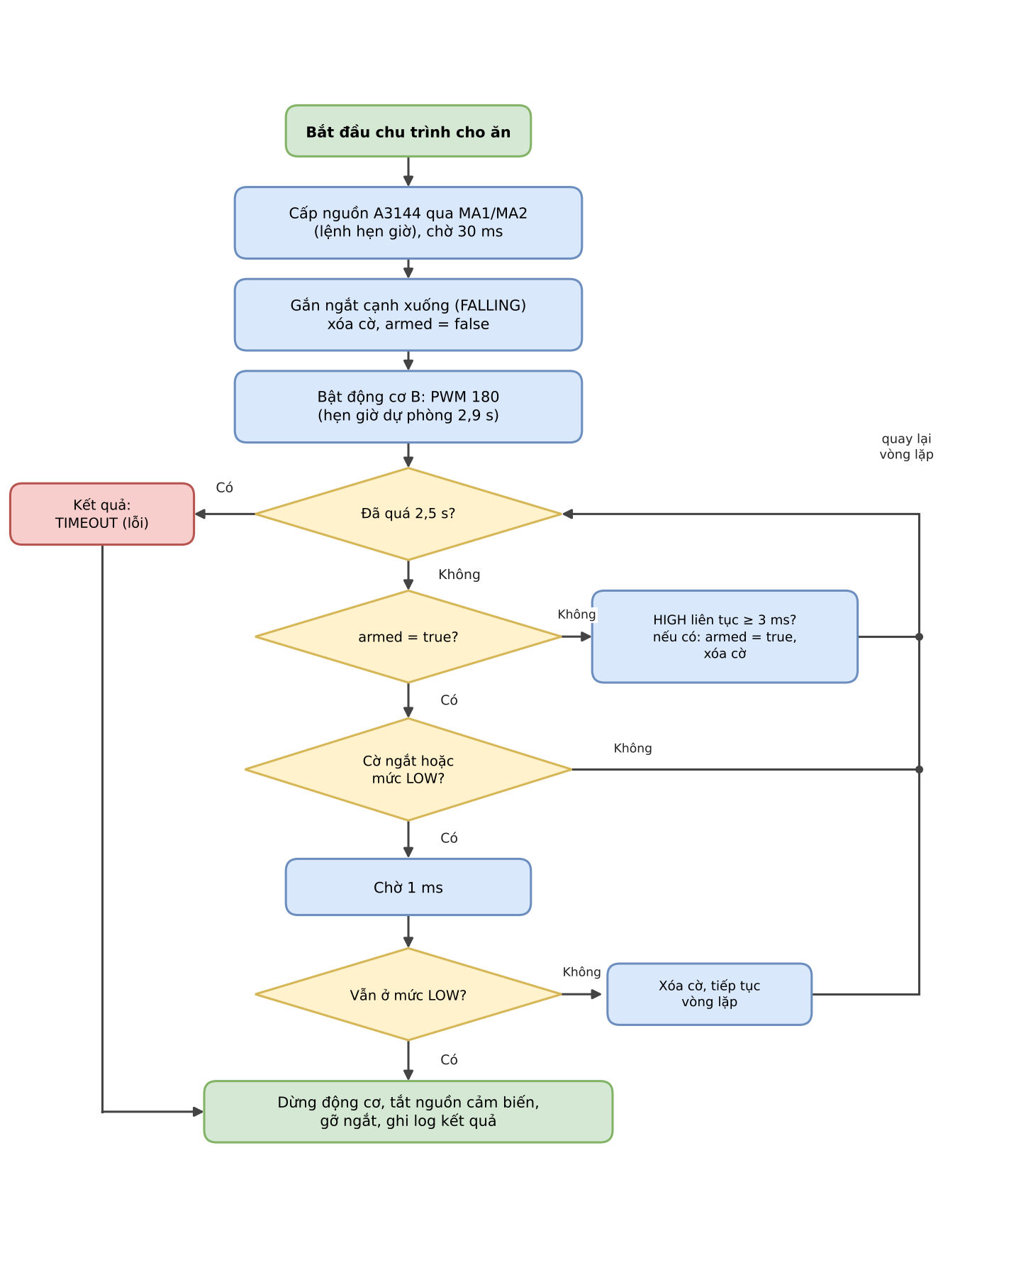
Hình B2. Lưu đồ chu trình cho ăn của phương án B
- Cấp nguồn cảm biến: gửi lệnh hẹn giờ cho kênh A (PWM 255) và chờ 30 ms; in ra mức đứng yên của chân Hall (LOW nếu nam châm đang ở trước cảm biến).
- Chuẩn bị ngắt: gắn ngắt cạnh xuống (FALLING), xóa cờ và đặt armed = false.
- Bật động cơ B với PWM đã giới hạn 150–200 kèm lệnh hẹn giờ 2,9 giây phía module.
- Pha thoát: chờ mức HIGH liên tục từ 3 ms trở lên (nam châm đã rời cảm biến), sau đó đặt armed = true và xóa cờ. Nhờ vậy chu trình không dừng ngay khi bắt đầu đúng tại vị trí nam châm.
- Pha dừng: khi đã armed và có cờ ngắt hoặc mức LOW, chờ 1 ms rồi đọc lại. Nếu vẫn ở mức LOW thì nam châm đã quay về, kết quả OK; nếu không thì đó là nhiễu và vòng lặp tiếp tục.
- Kết thúc: gọi stopMotorB(), tắt nguồn cảm biến, gỡ ngắt. Nếu quá 2,5 giây thì kết quả là TIMEOUT: in thông báo lỗi và không tự thử lại.
Do không đảo chiều, khi cơ cấu bị kẹt chu trình chỉ dừng ở giới hạn thời gian và cần can thiệp thủ công. Đây là đánh đổi có chủ ý để bảo vệ hộp số động cơ.

3.5.5. Lịch cho ăn và chống cho ăn lặp
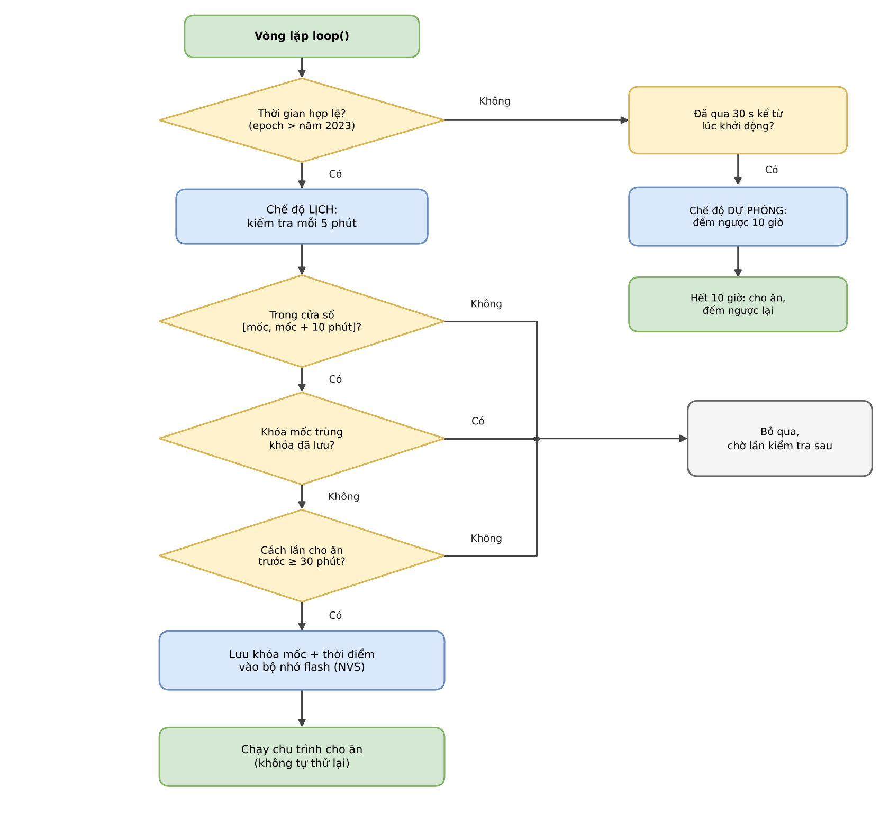
Hình B3. Lưu đồ kiểm tra lịch và quyết định cho ăn của phương án B
- Cửa sổ chỉ tiến: một mốc đến hạn khi thời điểm hiện tại cách mốc từ 0 đến 600 giây; không cho ăn sớm. Với chu kỳ kiểm tra 5 phút, mỗi cửa sổ có ít nhất hai lần kiểm tra.
- Khóa mốc: mỗi mốc có một khóa bằng ngày bắt đầu cửa sổ nhân 16 cộng chỉ số mốc; khóa của lần xử lý gần nhất được lưu vào NVS. Cùng một khóa thì không cho ăn lại, kể cả sau khi khởi động lại. Cửa sổ vắt qua nửa đêm (ví dụ mốc 23:58) vẫn đúng vì ngày bắt đầu được tính theo thời điểm của mốc.
- Ghi trước khi chạy: khóa và thời điểm được lưu trước khi bật động cơ. Vì vậy một lần reset giữa chu trình hoặc một chu trình bị lỗi không làm lặp lại mốc đó; thiết kế ưu tiên cho ăn thiếu hơn cho ăn thừa.
- Mất điện hoặc mất mạng: mốc đã lỡ bị bỏ qua, không bù. Nếu thiết bị hoạt động trở lại khi vẫn nằm trong cửa sổ thì vẫn cho ăn.
- Khoảng cách tối thiểu: không cho ăn nếu cách lần trước dưới 30 phút, tính theo thời điểm lưu trong NVS và theo đồng hồ millis() của lần chạy hiện tại; chặn trường hợp lần cho ăn dự phòng và lần theo lịch nằm sát nhau.
- Không có giờ: chuyển sang chế độ dự phòng với chu kỳ 10 giờ (mục 3.5.3).

3.5.6. Cơ chế an toàn của phương án B
Rủi ro | Biện pháp
Động cơ chạy mãi khi cảm biến hỏng hoặc cơ cấu bị kẹt | Giới hạn 2,5 giây phía ESP32; lệnh hẹn giờ 2,9 giây phía module
ESP32 treo hoặc reset khi động cơ đang chạy | Lệnh hẹn giờ phía module tự dừng động cơ; stopAll() ngay khi khởi động
Tốc độ quá cao làm hại hộp số | PWM bị giới hạn 150–200 bằng constrain(); không đảo chiều
Dừng ngay lúc bắt đầu vì nam châm đang ở trước cảm biến | Pha thoát (armed)
Nhiễu làm dừng sớm | Mức HIGH từ 3 ms trước khi armed; xác nhận lại cạnh xuống sau 1 ms
Bus I2C bị treo | Wire.setTimeOut(50)
Cho ăn lặp | Khóa mốc lưu NVS; khoảng cách tối thiểu giữa hai lần cho ăn
Cho ăn sai giờ | Không cho ăn khi chưa đồng bộ NTP; múi giờ UTC+7 đặt tường minh
Mất kết nối WiFi | Tự kết nối lại sau mỗi 30 giây; đồng hồ nội vẫn chạy

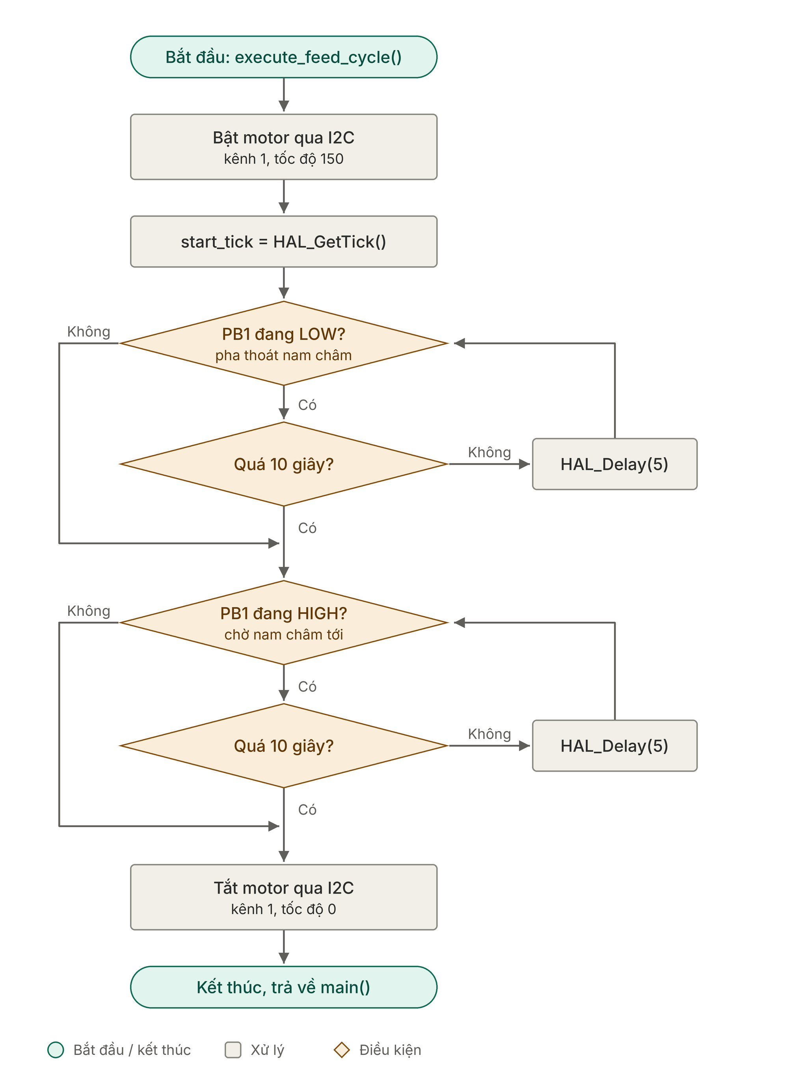

Chương 4. ĐÁNH GIÁ VÀ KẾT QUẢ PHÂN TÍCH

4.1. Phương pháp đánh giá
Do không có số liệu đo trên phần cứng, báo cáo đánh giá bằng cách đối chiếu mã nguồn, README và các sơ đồ trong kho. Mục đích là xác định hệ thống có thể hoạt động đúng thiết kế hay không và rủi ro nào còn tồn tại.

4.2. Điểm mạnh của thiết kế
- Phân chia vai trò rõ: ESP32 lo mạng và giờ, STM32 lo điều khiển thời gian thực.
- Chi phí thấp, dùng một động cơ và cảm biến Hall để định lượng theo vòng quay.
- Có cơ chế chống kẹt (timeout 10 giây) và chống cho ăn dồn (cooldown).
- Pha thoát khỏi nam châm trước khi đếm vòng giúp tránh dừng sớm khi khởi động đúng tại vị trí nam châm.
- Cấu hình UART khớp giữa hai phía, ESP32 và STM32 cùng 115200 8N1.
- ESP32 vẫn duy trì giờ nội khi mất WiFi tạm thời sau khi đã đồng bộ lần đầu.

4.3. Đánh giá phương án B
Tương tự phương án A, phương án B được đánh giá bằng phân tích thiết kế và đối chiếu với tài liệu của nhà sản xuất vì chưa có số liệu đo trên phần cứng. Các mục dưới đây đối chiếu với từng vấn đề ở mục 4.3, nêu điểm mạnh, các rủi ro còn lại và kế hoạch kiểm thử.

4.3.1. Đối chiếu với các vấn đề của phương án A
Cột # trong bảng dưới đây là số thứ tự của vấn đề ở bảng mục 4.3.
# | Vấn đề ở phương án A | Cách xử lý ở phương án B | Tình trạng
1 | Chuỗi thời gian nhận qua UART không được sao chép vào biến xử lý | Không còn UART; thời gian đọc trực tiếp bằng time(nullptr) | Loại bỏ nguyên nhân
2 | Còn các mục lịch thử nghiệm | Lịch chỉ có mốc {8, 0}, khai báo ở đầu tệp | Đã xử lý
3 | Cửa sổ rộng hơn thời gian nghỉ, có thể cho ăn tối đa 3 lần mỗi mốc | Cửa sổ chỉ tiến 10 phút; khóa mốc lưu NVS; khoảng cách tối thiểu 30 phút | Đã xử lý
4 | gmtOffset_sec = 0, giờ gửi sang là UTC | UTC_OFFSET_SEC = 7 × 3600; chỉ dùng thời gian khi đã đồng bộ | Đã xử lý
5 | Tài liệu nói L9110 nhưng mã dùng MKE-M17 | Thống nhất dùng MKE-M17 và thư viện MKE_I2C_MotorDriver; README hợp nhất | Đã xử lý
6 | Chú thích sai chu kỳ gửi | Hằng số CHECK_INTERVAL_MS có chú thích đúng | Đã xử lý
7 | Không có giờ dự phòng, không có phản hồi | Đếm ngược 10 giờ khi không có giờ; ghi log qua Serial. Chưa có RTC và chưa có thông báo ra ngoài | Xử lý một phần
8 | Không kiểm tra kết quả I2C, thiếu volatile, kiểu tham số sai | Cờ ngắt volatile; PWM giới hạn bằng constrain(); I2C có thời gian chờ 50 ms. Mã không kiểm tra giá trị trả về của lệnh động cơ | Xử lý một phần
9 | Thiếu tệp dự án (main.h, .ioc, ...) | Toàn bộ phương án B nằm trong một tệp fish_feeder.ino | Đã xử lý
10 | Gói I2C 2 byte không đúng định dạng tài liệu | Dùng thư viện chính thức của module | Đã xử lý, cần thử trên phần cứng
11 | Nguồn động cơ 5 V thấp hơn dải 6–9 V | Không thay đổi, ghi nhận là hạn chế | Còn tồn tại
12 | A3144 cấp 3,3 V | Mặc định cấp qua MA1/MA2 (điện áp nguồn của module); có tùy chọn 3,3 V | Tùy chọn cấu hình

4.3.2. Điểm mạnh của phương án B
- Ít linh kiện và ít điểm lỗi hơn: không có Blue Pill, không có UART, toàn bộ mã nằm trong một tệp.
- Chống cho ăn lặp tốt hơn: khóa mốc lưu trong flash, đúng cả khi reset và khi cửa sổ vắt qua nửa đêm.
- Hai lớp dừng động cơ độc lập: giới hạn thời gian trong phần mềm (2,5 giây) và lệnh hẹn giờ phía module (2,9 giây).
- Chu trình có pha thoát khỏi nam châm và xác nhận lại cạnh xuống; ngắt GPIO không bỏ sót xung ngắn.
- Vẫn cho ăn khi mất mạng ngay từ lúc khởi động nhờ đếm ngược dự phòng 10 giờ.
- Tham số tập trung ở đầu tệp, dễ chỉnh khi thử nghiệm; có tùy chọn thử nhanh (DEMO_FEED_ON_BOOT, CLEAR_FED_RECORD_ON_BOOT).

4.3.3. Rủi ro và hạn chế còn lại
Mức độ | Hạn chế | Ghi chú
Cao | Chưa có kết quả biên dịch và thử nghiệm toàn hệ thống trên phần cứng | Thực hiện kế hoạch kiểm thử ở mục 4.5.4
Cao | Động cơ và ESP32 dùng chung nguồn 5 V – 2 A, không có tụ lọc | Dòng khởi động hoặc dòng kẹt của động cơ TT có thể làm sụt áp và reset ESP32. Lệnh hẹn giờ phía module vẫn dừng được động cơ. Nên thêm tụ 470–1000 µF gần module và 100 nF ngang động cơ
Trung bình | Nguồn động cơ 5 V thấp hơn dải 6–9 V | Động cơ yếu hơn, cần tinh chỉnh MOTOR_PWM
Trung bình | Không có mạch ngắt nguồn phần cứng; không đảo chiều để gỡ kẹt | Khi kẹt cần can thiệp thủ công; bảo vệ dựa vào phần mềm và lệnh hẹn giờ phía module
Trung bình | Cực cấp nguồn A3144 qua ngõ MA chưa được tài liệu xác nhận; cực từ của nam châm | Có tham số SENSOR_POWER_USES_CW; kiểm tra cực nam châm trước khi dán
Thấp | Không có RTC, không có phản hồi ngoài Serial, không có cảm biến mức thức ăn | Xem hướng phát triển ở mục 5.3
Thấp | Mốc đã lỡ không được bù | Theo thiết kế: ưu tiên không cho ăn thừa
Thấp | Chu trình lỗi (timeout) không tự thử lại và mốc vẫn bị đánh dấu đã xử lý | Theo thiết kế: tránh lặp khi cơ cấu bị kẹt

4.3.4. Kế hoạch kiểm thử
Bảng sau liệt kê các phép thử cần thực hiện trên phần cứng. Cột trạng thái ghi rõ phép thử nào đã làm; kết quả đo thực tế sẽ được bổ sung sau khi thử nghiệm.
# | Nội dung | Cách thực hiện | Kết quả mong đợi | Trạng thái
T1 | Module nhận lệnh | Quét I2C và gửi một lệnh chạy ngắn | Module trả lời tại 0x40, động cơ quay | Đã kiểm tra ban đầu
T2 | Chiều quay | Đặt DEMO_FEED_ON_BOOT = 1, quan sát cánh quay | Cánh quay đúng chiều; nếu sai thì đảo MOTOR_B_FORWARD_IS_CW | Chưa thực hiện
T3 | Cực nam châm và nguồn cảm biến | Xem dòng log “Hall idle level” khi nam châm ở trước và ở xa cảm biến | Mức LOW khi nam châm ở mặt cảm biến; nếu không thì lật nam châm hoặc đổi SENSOR_POWER_USES_CW | Chưa thực hiện
T4 | Một vòng cho ăn | Chạy 10 lần liên tiếp, ghi thời gian mỗi vòng từ log | Cả 10 lần OK; thời gian dưới 2,5 giây; ghi lại giá trị trung bình | Chưa thực hiện
T5 | Timeout | Tháo cảm biến hoặc chặn cánh quay | Dừng sau khoảng 2,5 giây, in FEED FAULT, không tự lặp lại | Chưa thực hiện
T6 | Cho ăn trong cửa sổ | Đặt mốc sau thời điểm hiện tại 2–3 phút; đặt CLEAR_FED_RECORD_ON_BOOT = 1 một lần | Cho ăn đúng một lần; các lần kiểm tra sau báo “đã xử lý” | Chưa thực hiện
T7 | Reset trong cửa sổ | Reset ESP32 sau khi đã cho ăn | Không cho ăn lại | Chưa thực hiện
T8 | Mốc đã lỡ | Khởi động sau khi mốc đã qua hơn 10 phút | Bỏ qua mốc, không bù | Chưa thực hiện
T9 | Không có WiFi | Khởi động với SSID sai (rút ngắn FALLBACK_INTERVAL_MS để thử) | Sau 30 giây vào chế độ dự phòng; cho ăn khi hết đếm ngược | Chưa thực hiện
T10 | Sụt áp khi khởi động motor | Quan sát log khi động cơ khởi động nhiều lần | Không có reset ngoài ý muốn; nếu có thì thêm tụ lọc | Chưa thực hiện

4.3.5. Nhận xét so sánh
Phương án A phù hợp để thực hành giao tiếp UART giữa hai vi điều khiển và tách phần mạng khỏi phần điều khiển, nhưng có nhiều điểm lỗi hơn: hai chương trình, truyền một chiều không phản hồi và nhiều vấn đề được nêu ở mục 4.3. Phương án B đơn giản hơn, ít linh kiện hơn và đã tích hợp các biện pháp an toàn rút ra từ phân tích ở mục 4.3; đổi lại, WiFi và điều khiển động cơ cùng nằm trên một chip và một nguồn. Hai phương án dùng chung cơ cấu cơ khí, cảm biến và module động cơ, nên có thể chuyển đổi giữa hai phương án mà không đổi phần cơ khí. Phương án B được trình bày như một phương án thay thế độc lập, còn phương án A giữ vai trò thiết kế gốc của dự án.

Chương 5. KẾT LUẬN VÀ HƯỚNG PHÁT TRIỂN

5.1. Kết luận
Dự án đã đề xuất một kiến trúc gọn gàng để tự động hóa việc cho cá ăn: ESP32 cung cấp giờ chuẩn, STM32 giữ lịch và điều khiển cơ cấu, nam châm cùng cảm biến Hall định lượng theo vòng quay. Thiết kế cơ khí đi từ ba phương án và chọn được phương án khả thi nhất khi không có máy in 3D. Phân tích mã nguồn cho thấy còn một số lỗi cần sửa, nhưng nền tảng thiết kế có thể phát triển thành sản phẩm hoàn chỉnh.
Bên cạnh phương án gốc, dự án bổ sung phương án B, trong đó một ESP32 đảm nhận toàn bộ chức năng. Phương án B giữ nguyên cơ cấu cơ khí, cảm biến và module động cơ, giảm số vi điều khiển từ hai xuống một và đưa vào các biện pháp an toàn rút ra từ việc phân tích phương án A: khóa mốc cho ăn lưu trong flash, múi giờ tường minh, đếm ngược dự phòng khi không có giờ, giới hạn PWM và lệnh chạy hẹn giờ phía module. Do chưa có số liệu đo trên phần cứng, giá trị của phương án B hiện nằm ở thiết kế và kế hoạch kiểm thử chi tiết (mục 4.5.4).

5.2. Khó khăn gặp phải
- Thiết kế cơ khí phải thử sai nhiều lần; trục vít Archimedes và cơ cấu cửa chắn đều không đạt.
- Không có máy in 3D nên hạn chế hình dạng chi tiết cơ khí.
- Biên sai số định lượng nhỏ do chỉ dùng một động cơ và cơ cấu đơn giản.
- Linh kiện dễ hỏng trong lúc thử nghiệm, tăng chi phí thực tế.
- Tài liệu và mã chưa hoàn toàn thống nhất (mục 4.3, vấn đề 5 và 9).
- Tài liệu module MKE-M17 và mã nguồn phương án A không thống nhất về giao thức I2C, nên phải đối chiếu lại để chọn cách điều khiển đúng cho phương án B.
- Không có thiết bị đo, không có tụ lọc nguồn và không thể mua thêm linh kiện, nên không đo được sụt áp và không thêm được mạch ngắt phần cứng; các rủi ro này được giảm bằng phần mềm và lệnh hẹn giờ phía module.
- Nguồn động cơ 5 V thấp hơn dải 6–9 V của module.

5.3. Hướng phát triển
- Sửa các lỗi ở mục 4.3, trước hết là lỗi nhận chuỗi UART, múi giờ và lịch cho ăn.
- Thay logic cửa sổ ±10 phút bằng cờ đã cho ăn từng mốc trong ngày, lưu trạng thái để không lặp lại sau khi khởi động lại.
- Thêm RTC (ví dụ DS3231) làm đồng hồ dự phòng để máy vẫn chạy khi mất WiFi hoặc ESP32.
- Thêm kênh phản hồi: báo trạng thái cho ăn thành công hoặc kẹt cơ khí qua UART lên ESP32, sau đó gửi thông báo tới điện thoại.
- Cho phép cấu hình lịch và liều lượng từ xa qua WiFi thay vì sửa mã nguồn.
- Bổ sung watchdog độc lập (IWDG) và cảm biến mức thức ăn trong phễu.
- Cải tiến cơ khí để tăng độ chính xác liều và giảm kẹt.
- Thử nghiệm phương án B theo kế hoạch ở mục 4.5.4, ghi lại thời gian một vòng, tỉ lệ thành công và hiện tượng sụt áp.
- Bổ sung tụ lọc nguồn và, nếu có điều kiện, nguồn 6–9 V riêng cho động cơ; thêm mạch ngắt nguồn động cơ bằng phần cứng.
- Thêm thông báo (ví dụ qua Telegram hoặc MQTT) khi cho ăn lỗi hoặc lỡ mốc; thêm nút cho ăn thủ công dùng chung chu trình an toàn.
Trong các hướng trên, mục 2 (cờ đã cho ăn từng mốc, lưu qua khởi động lại) và một phần mục 3 (đếm ngược dự phòng khi mất giờ) đã được áp dụng ở phương án B; các mục còn lại vẫn là hướng phát triển.

TÀI LIỆU THAM KHẢO
[1] Kho mã nguồn Simple-DIY-automatic-fish-feeder: README.md, main.c, fetchtime.ino, wiringscheme.png, big picture.png, image.png.
[2] STMicroelectronics, RM0008 Reference manual, STM32F101xx, STM32F102xx, STM32F103xx advanced Arm-based 32-bit MCUs.
[3] STMicroelectronics, Description of STM32F1 HAL and low-layer drivers (UM1850).
[4] Espressif Systems, ESP32 Technical Reference Manual và tài liệu Arduino core for ESP32 (WiFi, time).
[5] Allegro MicroSystems, A3144 Hall-Effect Unipolar Switch Datasheet.
[6] NXP Semiconductors, UM10204 I2C-bus specification and user manual.
[7] D. Mills et al., Network Time Protocol Version 4: Protocol and Algorithms Specification, RFC 5905, IETF, 2010.
[8] MakerEdu.vn, MKE-M17 L9110 I2C Motor Driver Module (README và thư viện MKE_I2C_MotorDriver trong bộ MKE_ONE).
[9] Espressif Systems, tài liệu Arduino core for ESP32: WiFi, time (configTime), ngắt GPIO và thư viện Preferences (NVS).
[10] Kho mã nguồn phương án B: fish_feeder.ino và README.md hợp nhất.

PHỤ LỤC A. DANH SÁCH TỆP TRONG KHO MÃ NGUỒN
Tệp | Nội dung
README.md | Mô tả dự án, chi phí, công cụ, quá trình thiết kế, lưu ý
fetchtime.ino | Mã ESP32: WiFi, NTP, gửi giờ qua UART
main.c | Mã STM32: nhận giờ, lịch, điều khiển động cơ, đọc cảm biến Hall
wiringscheme.png | Bảng đấu nối các chân
big picture.png | Sơ đồ tổng thể và bố trí cơ khí
image.png | Ảnh cấu hình USART1 trong STM32CubeMX
fish_feeder.ino | Mã ESP32 độc lập (phương án B): WiFi, NTP, lịch, điều khiển MKE-M17, đọc A3144
README.md (bản hợp nhất) | Mô tả hai phương án, đấu nối, cài đặt, tham số, xử lý sự cố, ghi chú an toàn

PHỤ LỤC B. TRÍCH ĐOẠN MÃ NGUỒN PHƯƠNG ÁN B
Hai hàm quan trọng nhất của fish_feeder.ino được trích nguyên văn dưới đây; toàn bộ mã nằm trong kho mã nguồn.

B.1. Xác định mốc đến hạn (findDueSlot)
int findDueSlot(time_t utc, uint32_t &key) {
long local = (long)utc + UTC_OFFSET_SEC;
long dayNum = local / 86400L;
long secOfDay = local % 86400L;
for (size_t i = 0; i < sizeof(SLOTS) / sizeof(SLOTS[0]); i++) {
long slotSec = SLOTS[i].hour * 3600L + SLOTS[i].minute * 60L;
long diff = (secOfDay - slotSec + 86400L) % 86400L; // seconds since slot start
if (diff <= (long)WINDOW_SEC) {
long startDay = (secOfDay >= slotSec) ? dayNum : dayNum - 1;
key = (uint32_t)(startDay * 16L + (long)i);
return (int)i;
}
}
return -1;
}

B.2. Chu trình cho ăn (runFeedCycle)
FeedResult runFeedCycle() {
const uint8_t pwm = constrain(MOTOR_PWM, 150, 200);

// 1) power the sensor (timed, so no refresh needed) and let it settle
sensorPowerOn(DRIVER_FAILSAFE_MS + 200);
delay(SENSOR_SETTLE_MS);

pinMode(HALL_PIN, INPUT_PULLUP);
Serial.printf(" Hall idle level: %s\n", digitalRead(HALL_PIN) ? "HIGH (no magnet)" : "LOW (magnet at sensor)");

hallLowEdge = false;
attachInterrupt(digitalPinToInterrupt(HALL_PIN), hallISR, FALLING);

// 2) go
bool armed = false; // true once the magnet has left the sensor
bool counting = false;
uint32_t highSince = 0;
FeedResult result = FEED_TIMEOUT;

uint32_t t0 = millis();
motorRun(pwm, DRIVER_FAILSAFE_MS);

while (millis() - t0 < FEED_TIMEOUT_MS) {
if (!armed) {
// Sampling: wait until the pin has read HIGH (magnet away) for a few ms
if (digitalRead(HALL_PIN) == HIGH) {
if (!counting) { counting = true; highSince = millis(); }
else if (millis() - highSince >= RELEASE_CONFIRM_MS) {
armed = true;
hallLowEdge = false; // only edges after this point count
}
} else {
counting = false;
}
} else if (hallLowEdge || digitalRead(HALL_PIN) == LOW) {
// ISR flag or sampled level says the magnet is back: confirm briefly
delayMicroseconds(TRIGGER_CONFIRM_US);
if (digitalRead(HALL_PIN) == LOW) {
result = FEED_OK;
break;
}
hallLowEdge = false; // glitch, keep going
}
delayMicroseconds(100);
}

// 3) stop everything (also on timeout)
motorStop();
uint32_t elapsed = millis() - t0;
sensorPowerOff();
detachInterrupt(digitalPinToInterrupt(HALL_PIN));

if (result == FEED_OK) {
Serial.printf(" Feed OK, one turn in %lu ms\n", (unsigned long)elapsed);
} else {
Serial.printf(" FEED FAULT: no magnet return within %lu ms (armed=%d). "
"Check jam, magnet polarity, sensor power.\n",
(unsigned long)elapsed, armed ? 1 : 0);
}
return result;
}

